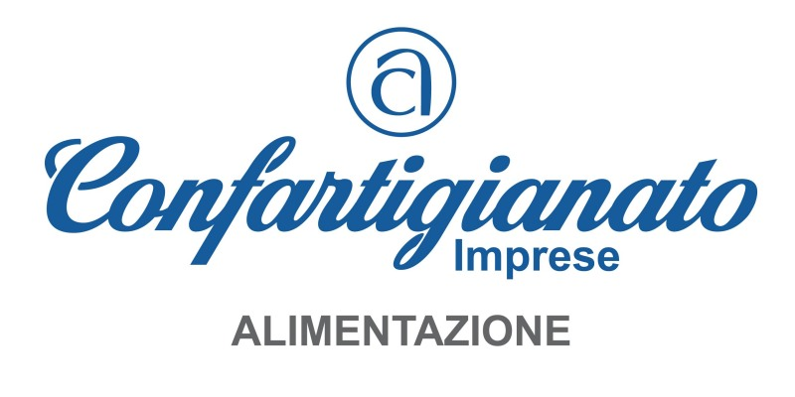

Roma, <data>
Prot. N. <prot>/AR
Circ Controlli presenza aflatossine mais e latte

ALLE ASSOCIAZIONI TERRITORIALI
ALLE FEDERAZIONI REGIONALI

AI CONSIGLIERI DEI DIRETTIVI DELLE ASS.NI COSTITUENTI LA FEDERAZIONE ALIMENTAZIONE

Loro Sedi

OGGETTO: Controlli dei livelli massimi di aflatossine nel mais e nel latte.

Il Ministero della Salute ha inviato nei giorni scorsi una Circolare in cui comunica l’intensificazione dei controlli relativamente alla presenza di aflatossine nel mais e nel latte.
Le recenti condizioni climatiche verificatesi in Italia nel corso dell’estate 2015, caratterizzate da una prolungata siccità, hanno determinato un’accresciuta contaminazione da aflatossine nelle produzioni di mais e nelle produzioni di latte che, in alcuni casi, ha superato i limiti fissati dalla normativa comunitaria.

Per questo la Regione Lombardia, con nota dell’11 marzo 2016, ha comunicato al Ministero di aver attivato le “procedure operative straordinarie per la prevenzione e la gestione del rischio contaminazione da aflatossine nella filiera lattiero-casearia e nella produzione del mais”.
L’incremento di aflatossine nel mais può avere ripercussioni di natura sanitaria sia dirette, sul mais ad uso alimentare, che indirette, attraverso l’uso dello stesso nei mangimi e la conseguente presenza di aflatossina M1 nel latte, oltre i livelli consentiti.
Il Ministero quindi nella Circolare richiama i principali obblighi degli operatori del settore alimentare (OSA) e degli operatori del settore dei mangimi (OSM), e invita gli Assessorati destinatari della Circolare stessa ad intensificare i controlli ufficiali necessari per la verifica della conformità dei prodotti alimentari (mais e latte) ai limiti fissati dal Regolamento (CE) n. 1881/2006, nonché per la verifica della conformità dei mangimi ai limiti fissati dalla Direttiva n. 2002/32/CE.

Sia gli OSA che gli OSM , dovranno rispettare le “procedure operative straordinarie” di cui alla nota del Ministero della salute prot. 855 del 16 gennaio 2013, in allegato, nonché le più generali disposizioni di cui rispettivamente agli artt. 19 e 20 del Reg. (CE) n. 178/2002 che, dispongono l’obbligo di ritiro dal mercato del prodotto non conforme ai requisiti di sicurezza, nonché se il prodotto può essere arrivato ai consumatori di informarli del motivo del ritiro, e , se necessario, di richiamare i prodotti già forniti.

Inoltre gli stessi hanno l’obbligo di darne comunicazione alle autorità competenti nonché l’obbligo di collaborare e consentire la collaborazione con le stesse per prevenire, ridurre o eliminare un rischio derivante da un alimento o mangime.
L’inosservanza degli obblighi è soggetta al regime sanzionatorio di cui all’articolo 3 del D. Lgs.vo 5 Aprile 2006, n. 190. Di conseguenza gli operatori del settore alimentare e dei mangimi che, essendo a conoscenza che un alimento o un mangime non più nella loro disponibilità non sia conforme ai requisiti di sicurezza, non attivano le procedure di ritiro degli stessi, sono soggetti al pagamento di una sanzione amministrativa pecuniaria da 3.000 euro a 18.000 euro.
Gli operatori che. pur avendo attivato la procedura di ritiro, non ne informano contestualmente l’autorità competente, saranno soggetti al pagamento di una sanzione amministrativa pecuniaria da 500 euro a 3.000 euro.
Salvo che il fatto costituisca reato, potrà essere applicata una ulteriore sanzione amministrativa pecuniaria da 2.000 euro a 12.000 euro agli operatori del settore alimentare e dei mangimi che non forniscano alle autorità competenti le notizie o la collaborazione dalle stesse legittimamente richieste, al fine di evitare o ridurre rischi legati ad un alimento o ad un mangime da essi fornito.

Cordiali saluti.

IL RESPONSABILE IL PRESIDENTE
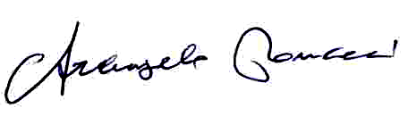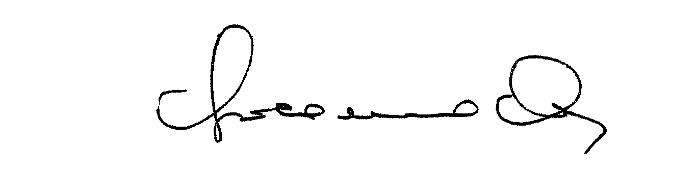 Arcangelo Roncacci Giacomo Deon

ALL.

